Tillsynsbegäran – information om höga naturvärden och fridlysta arter i avverkningsanmälan A 50474-2025 i Botkyrka kommun
Detta dokument behandlar höga naturvärden i avverkningsanmälan A 50474-2025 i Botkyrka kommun som inkom 2025-10-15 och omfattar 4,0 ha. I Figur 1 visas fyndplatser för naturvårdsarter i området, som finns registrerade på Artportalen.
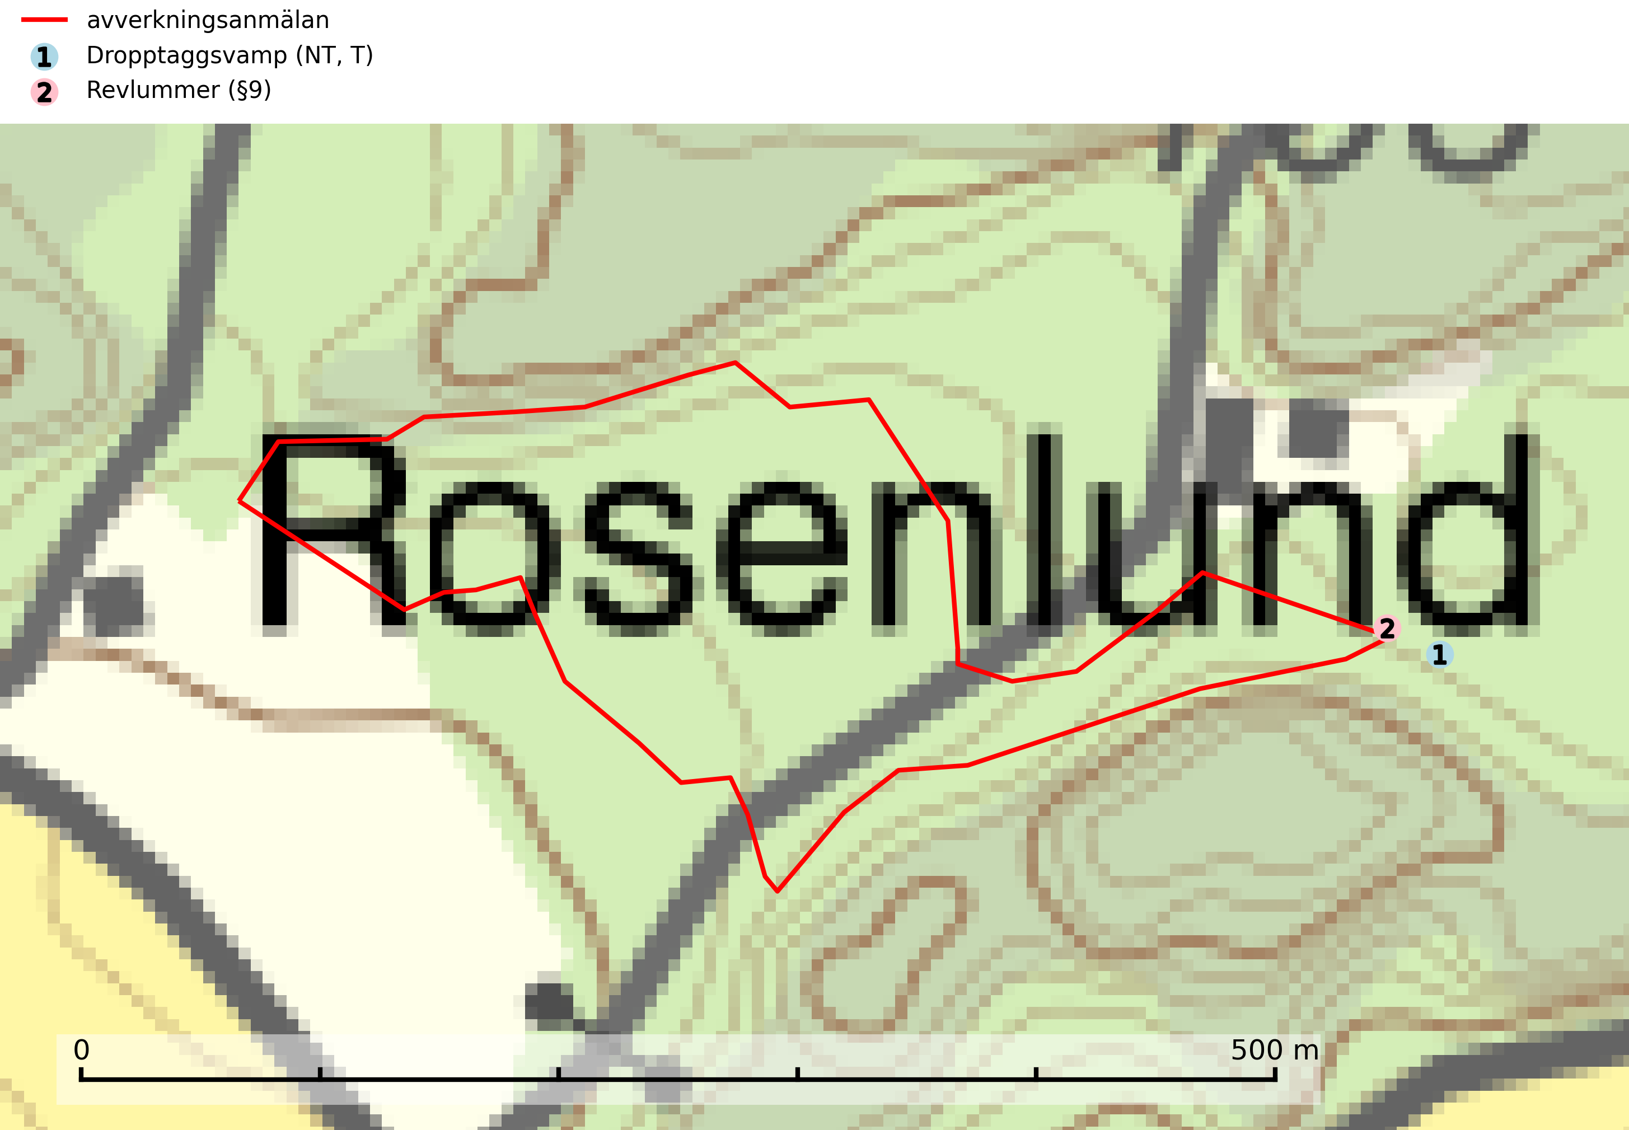
Figur 1. Fyndplatser för naturvårdsarter inom 23 meter från avverkningsanmälan (röd linje). Inom parentes anges rödlistekategorier, S för signalarter, Tför typiska arter och fridlysningsparagrafer i artskyddsförordningen.Markörer utan svart kant är placerade på fyndplatsen. Markörer med svart kant är placerade vid sidan av fyndplatsen och har ett svart streck som visar fyndplatsens exakta position. Kartans mittpunktskoordinat är N 6556798, E 661878 i SWEREF 99 TM.
Vi begär härmed att Skogsstyrelsen fattar beslut enligt miljöbalken som säkerställer att skogens höga naturvärden bevaras samt att EU-lagstiftning efterlevs och att artskyddsbrott förhindras.
Vi önskar även ta del av de ställningstaganden och beslut som myndigheten meddelar till följd av aktuell avverkningsanmälan och föreningens inlaga (se 34 § förvaltningslagen).
Nedan beskrivs fynd av naturvårdsarter och fridlysta arter som gjorts i det avverkningsanmälda området.

Naturvårdsarter
Inom 23 meter från avverkningsanmälan har följande 2 naturvårdsarter hittats: dropptaggsvamp (NT, T) och revlummer (§9). Av dessa är 1 rödlistade. För rödlistade arter har rödlistekategorin angivits inom parentes. Typiska arter inom Natura 2000 som är kopplade till skogsekosystem har markerats med (T). För fridlysta arter anges även paragrafen i Artskyddsförordningen som arten är fridlyst enligt.
De påträffade naturvårdsarterna är ett tydligt kvitto på att det rör sig om en skog med höga naturvärden.

Fridlysta arter
Följande fridlysta arter har sina livsmiljöer och växtplatser i den avverkningsanmälda skogen: revlummer (§9).

Övriga naturvårdsarter
Dropptaggsvamp (NT) bildar mykorrhiza med tall, främst i barrskog med trädkontinuitet, i magra, torra och ljusöppna lavtallskogar och i barrblandskogar med friskmossor och lingon i fältskiktet. Den totala populationen i landet har minskat och bedöms fortsätta minska till följd av slutavverkningar av tallskog. Det är högst oklart om arten långsiktigt kan etablera och reproducera sig i skogsbestånd som brukas med trakthyggesmetoder, markberedning, gödsling eller föryngring med förädlat plantmaterial. Uppfyller kriterierna för att bli rödlistad på grund av ny kunskap som visar att en större andel av populationen än tidigare bedömt är knuten till kontinuitetsbarrskog. Minskningstakten för den svenska populationen bedöms vara nära gränsvärdet för Sårbar (VU). Dropptaggsvamp är typisk art för 9010 Taiga (SLU Artdatabanken, 2026).

